Построение РППС
в МБДОУ «Детский сад №4 «Ласточка»
по направлению «Физическое развитие»
с учетом требований ФГОС ДО.

Воспитатель –
Беляева Наталия Павловна
г.Инта, Республика Коми
2019г.

Наиболее актуальным в деятельности любого ДОУ являются вопросы физкультурно-оздоровительной работы, основная задача которой- способствовать укреплению здоровья, совершенствованию физического развития ребенка, развитию двигательной активности.
Задача сохранения и укрепления здоровья детей занимает ведущее место в образовательном пространстве МБДОУ «Детский сад №4 «Ласточка», решение которой регламентируется

- Законом «Об образовании в РФ» от 27 декабря 2012 г. №273;
- указами Президента России "О неотложных мерах по обеспечению здоровья населения РФ";
- "Об утверждении основных направлений государственной социальной политики по улучшению положения детей в РФ«;
другими нормативными документами.
Следуя вышесказанному, в нашем детском саду создана развивающая предметно-пространственная среда по физическому развитию.
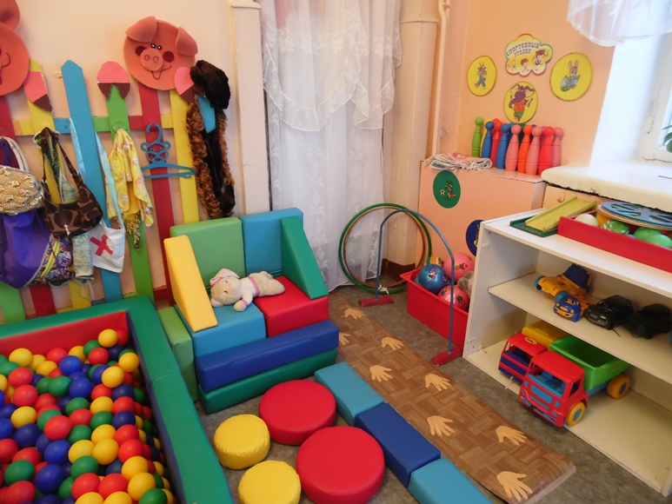
Центр Физического развития
в младшей группе

Центр Физического развития
в средней группе
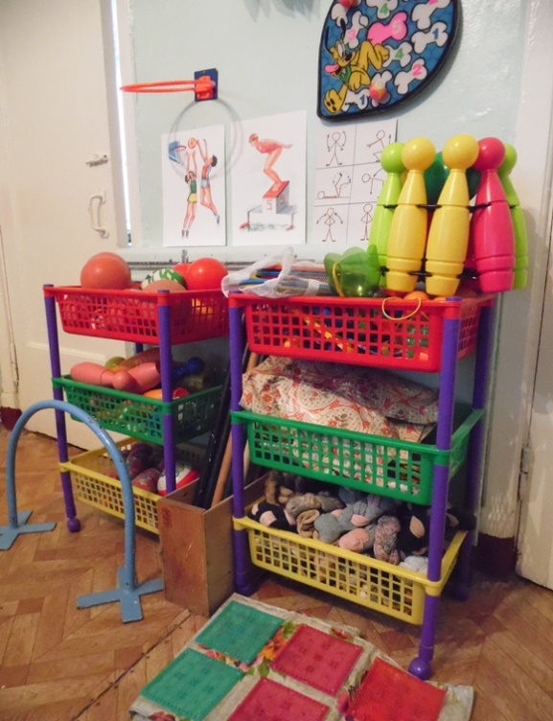
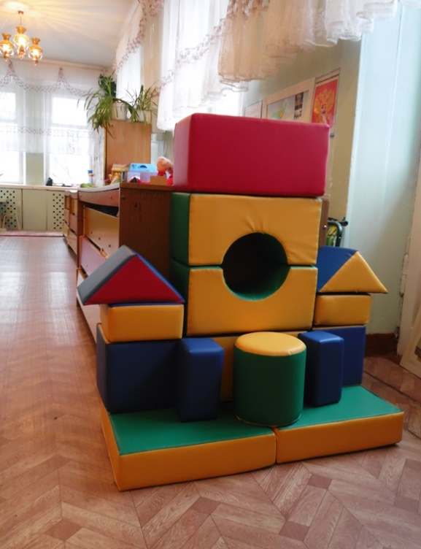

Центр Физического развития
в старшей группе
Центр Физического развития
в подготовительной группе

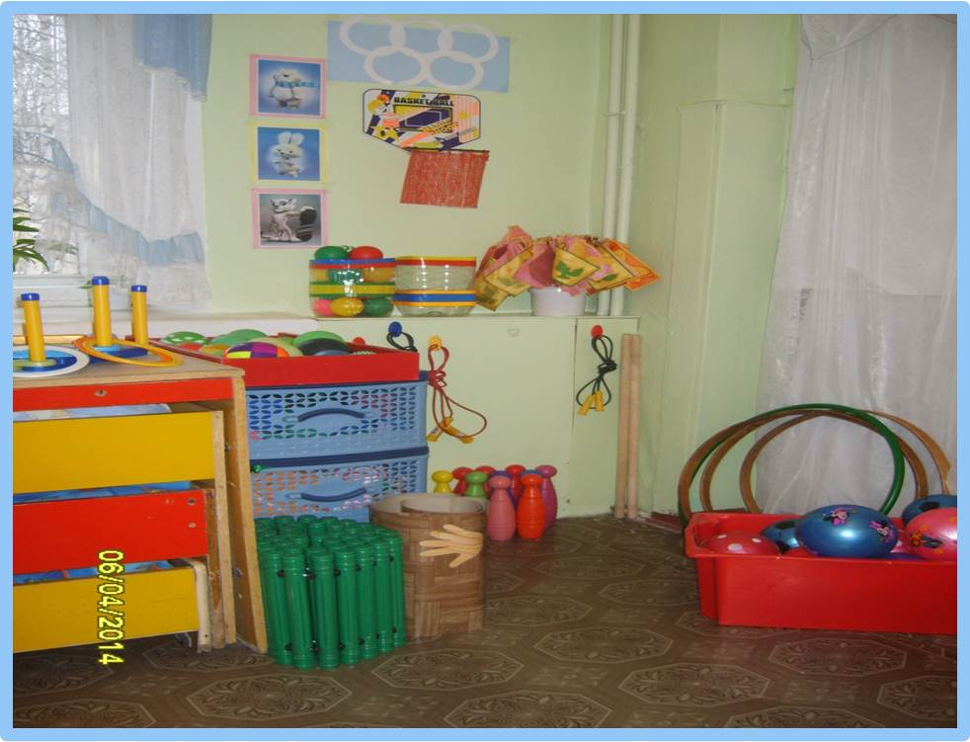
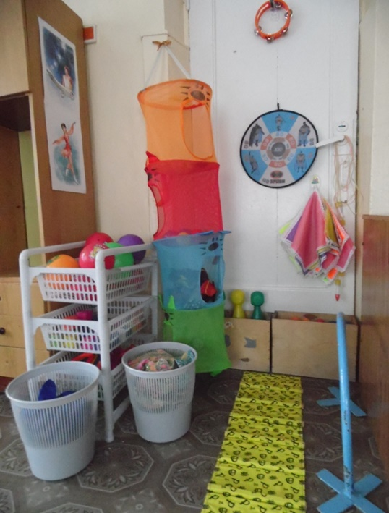

Насыщенность среды в соответствии с возрастными возможностями детей и содержанию программы
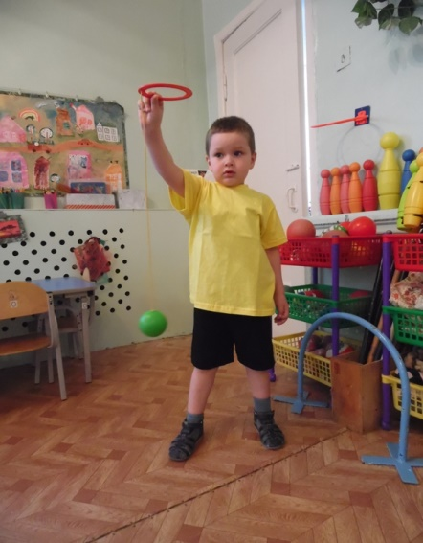
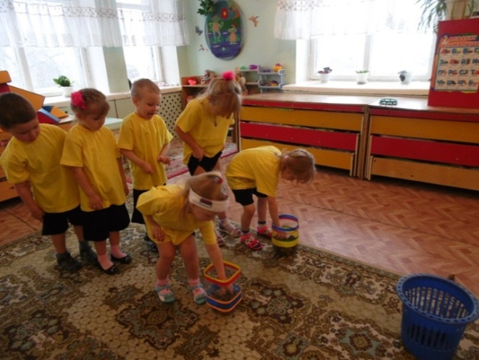

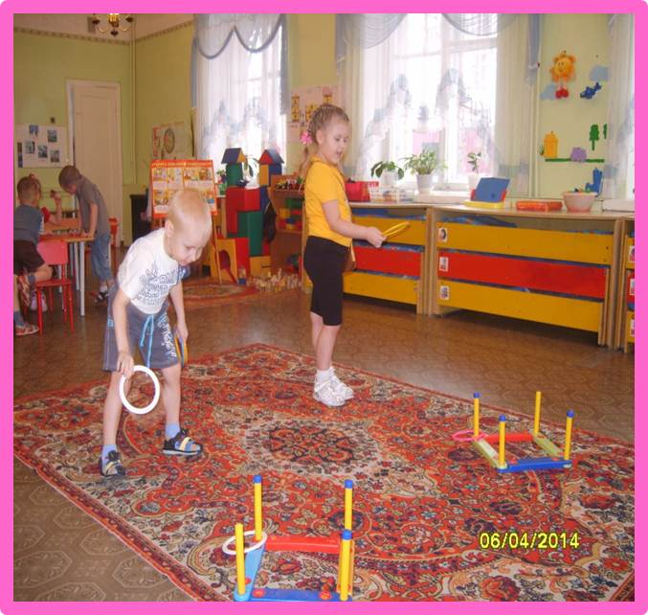

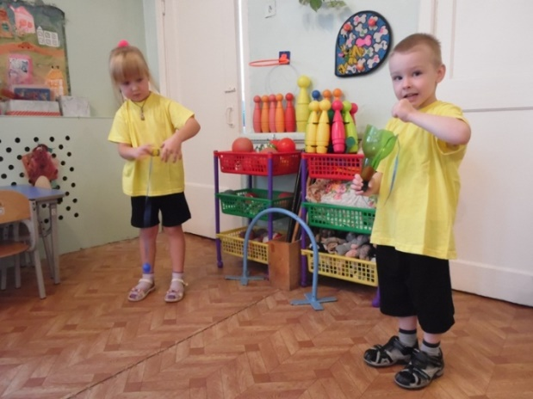
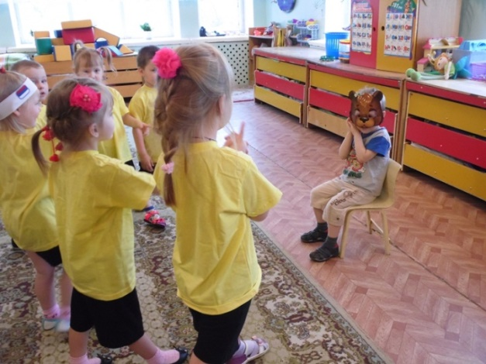
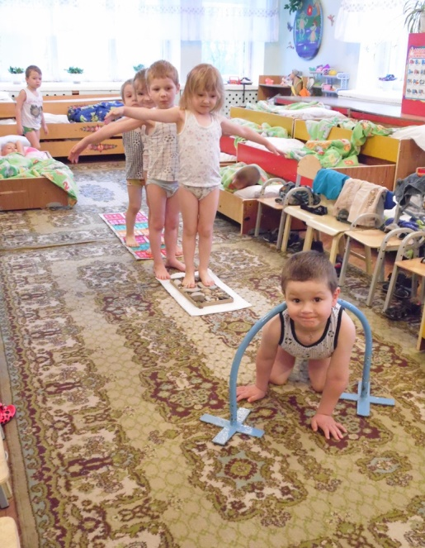
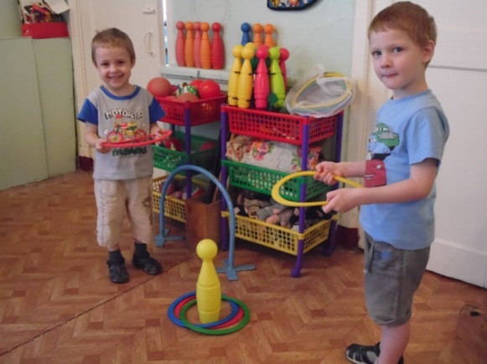

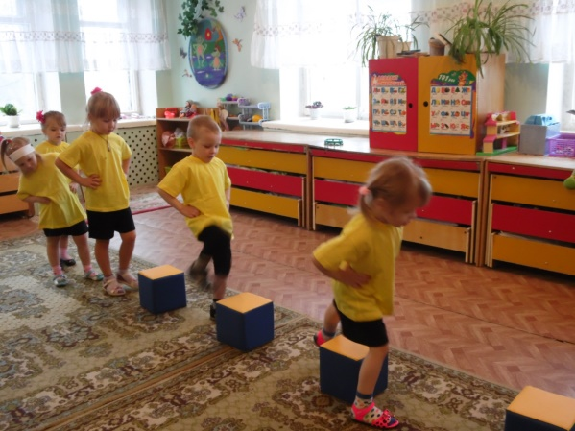
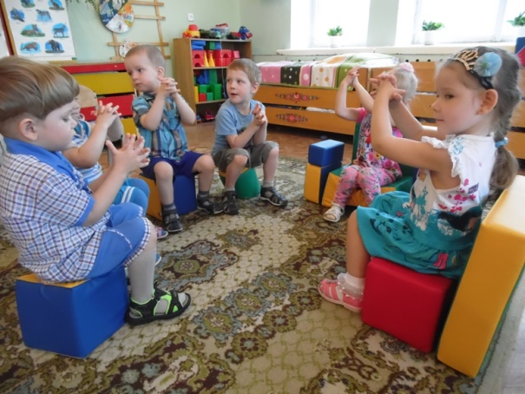
Трансформируемость среды- обеспечивается возможность изменений РППС в зависимости от образовательной ситуации, в том числе, от меняющихся интересов и возможностей детей.
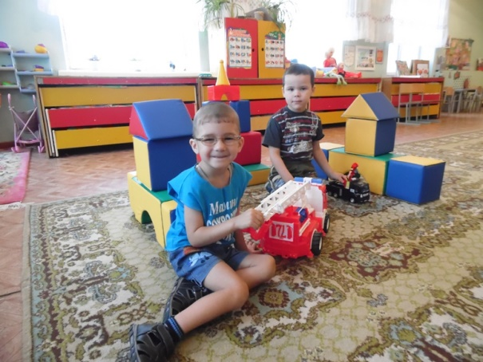
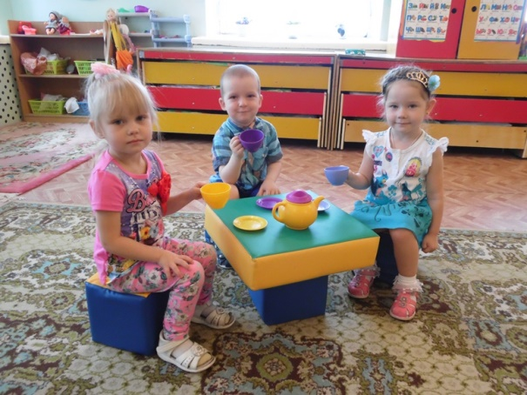
Полифункциональность среды- обеспечивается возможность разнообразного использования составляющих РППС в разных видах детской активности.

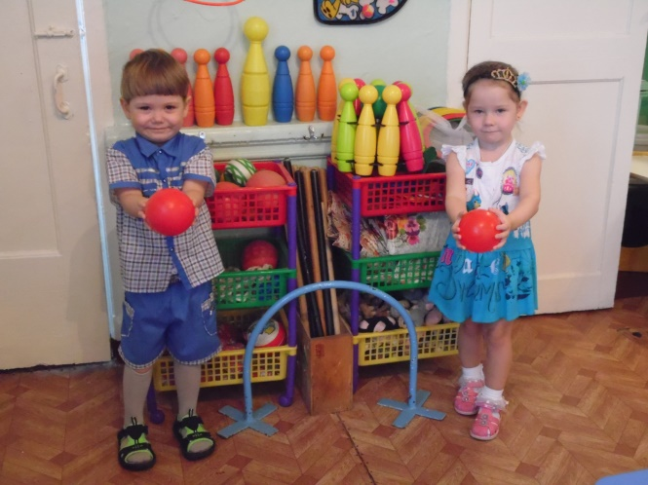
Доступность и безопасность среды- обеспечивается свободный доступ воспитанников к играм, спортивному оборудованию, обеспечивающим все основные виды детской деятельности. Все элементы
Центров двигательной активности соответствуют
Требованиям по обеспечению надежности и безопасности их использования.

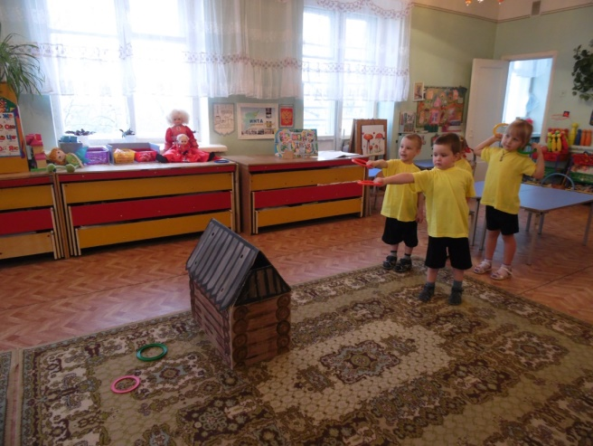
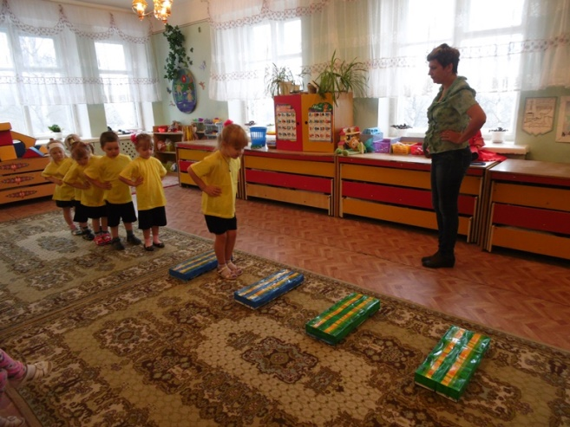
Учет национально-культурных, климатических условий- в центрах имеется оборудование для подвижных игр («Перекинь через баньку», «Перепрыгни через нарты», «Поймай оленя», и другие.)

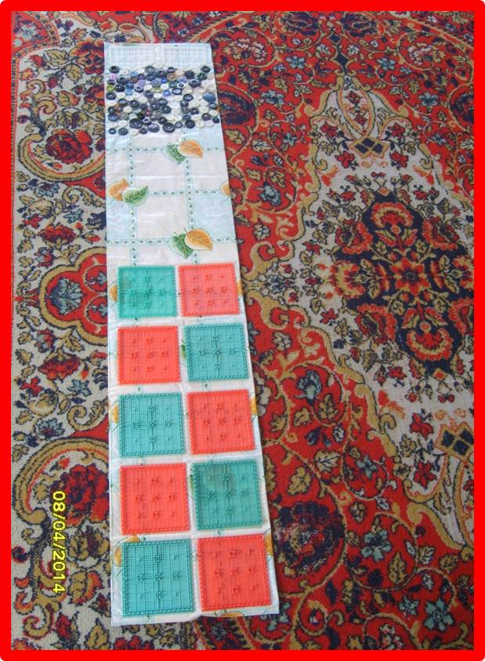
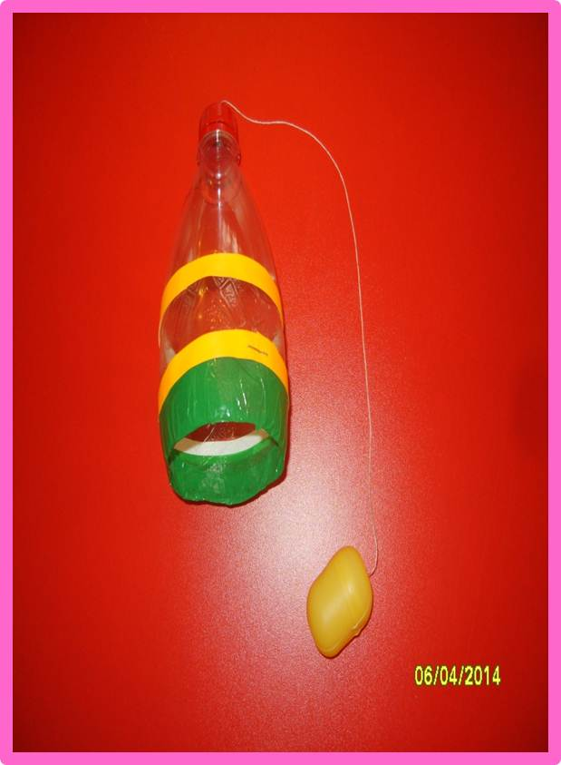
Использование нестандартного оборудования- это всегда дополнительный стимул физкультурно-оздоровительной работы. Дорожки для массажа стоп ног, набивные мячи, мешочки с фасолью, бильбоке, султанчики, платочки и другое.
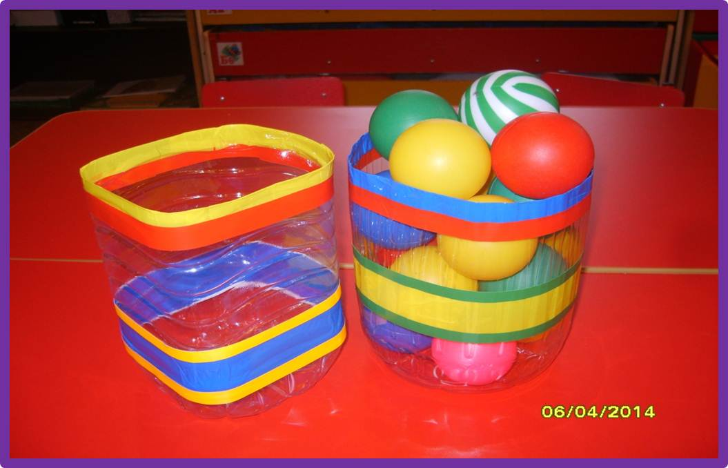

Таким образом, в нашем детском саду обеспечивается реализация образовательного потенциала пространства группы, материалов, оборудования и инвентаря для физического развития детей, охраны и укрепления их здоровья.

